奋力拼搏砥砺前行的公诉人
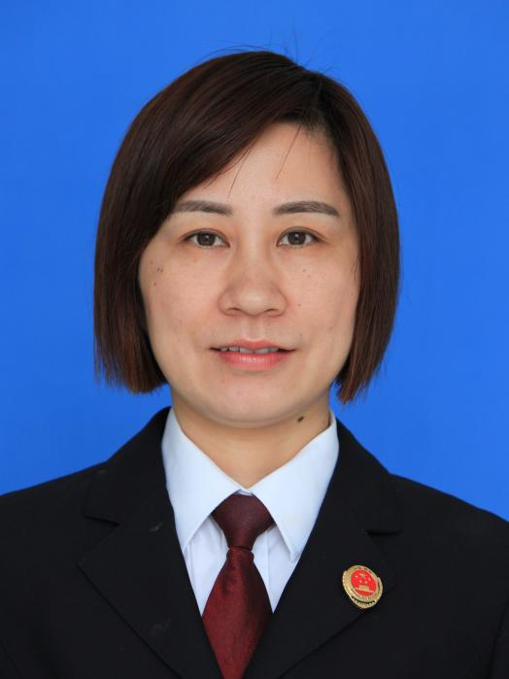
王琼，当涂县人民检察院公诉科科长。作为公诉科科长，王琼同志除了阅卷、提审、开庭，加班阅卷、撰写法律文书的日常工作外，每天还要审核各类法律文书、考虑各类综合指标以及如何带好公诉队伍。长期超负荷工作，带给她的是颈椎、腰椎疾病、神经衰弱，大案要案庭审前的彻夜难眠、辗转反侧。王琼同志在办案中能坚持原则，秉公执法，清正廉洁，严格要求自己，2010年在全市优秀公诉人比赛中以第一名的成绩被评为市优秀公诉人；2014年在全省优秀公诉人业务竞赛中荣获优秀论文奖。

